兰州市 2016 年中考试题
数学（A）
注意事项：
1.本试卷满分 150 分，考试用时 120 分钟。
2.考生必须将姓名、准考证号、考场、座位号等个人信息填（涂）在答题卡上。
3.考生务必将答案直接填（涂）写在答题卡的相应位置上。
一、选择题：本大题共 15 小题，每小题 4 分，共 60 分，在每小题给出的四个选项中仅有一项是符合题意的。
1.如图是由 5 个大小相同的正方体组成的几何体，则该几何体的主视图是（）。
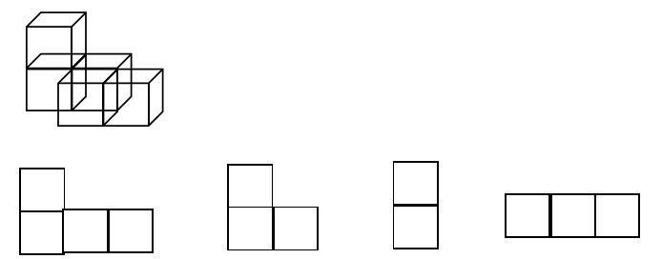
（A） （B） （C） （D）
【答案】A
【解析】主视图是从正面看到的图形。从正面看有两行，上面一行最左边有一个正方形，下面一行有三个正方形，所以答案选 A。
【考点】简单组合体的三视图
2.反比例函数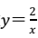的图像在（）。
（A）第一、二象限（B）第一、三象限
（C）第二、三象限（D）第二、四象限
【答案】B
【解析】反比例函数 的图象受到𝑘的影响，当 k 大于 0 时，图象位于第一、三象限，当 k小于 0 时，图象位于第二、四象限，本题中 k ＝2 大于 0，图象位于第一、三象限，所以答案选 B。
【考点】反比例函数的系数 k 与图象的关系
3.已知△ABC ∽△ DEF，若 △ABC与△DEF的相似比为3／4，则△ ABC与△DEF对应中线的比为（）。
（A）3／4（B）4／3（C）9／16（D）16／9
【答案】A
【解析】根据相似三角形的性质，相似三角形的对应高线的比、对应中线的比和对应角平分线的比都等于相似比，本题中相似三角形的相似比为3／4，即对应中线的比为3／4，所以答案选 A。
【考点】相似三角形的性质
4.在Rt △ ABC中，∠C＝90° ，sinA＝3／5，BC＝6，则 AB＝（）。
（A）4 （B）6 （C）8 （D）10
【答案】D
【解析】在Rt △ ABC中，sinA＝BC／AB＝6／AB＝3／5，解得 AB＝10，所以答案选 D。
【考点】三角函数的运用
5.一元二次方程的根的情况（）。
（A）有一个实数根（B）有两个相等的实数根
（C）有两个不相等的实数根（D）没有实数根
【答案】B
【解析】根据题目，∆＝＝0, 判断得方程有两个相等的实数根，所以答案选 B。
【考点】一元二次方程根的判别式
6.如图，在△ ABC中，DE∥BC，若AD／DB＝2／3，则AE／EC＝（）。
（A）1／3（B）2／5（C）2／3（D）3／5
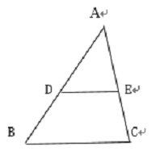
【答案】C
【解析】根据三角形一边的平行线行性质定理：平行于三角形一边的直线截其他两边所在的直线，截得的对应线段成比例， AE／EC＝AD／DB＝2／3，所以答案选 C。
【考点】三角形一边的平行线性质定理
7.如图，在⊙O中，点 C 是 的中点，∠A＝50º ，则∠BOC＝（）。
（A）40º （B）45º （C）50º （D）60º
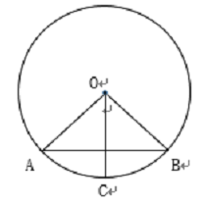
【答案】A
【解析】在△OAB中，OA＝OB，所以∠A＝∠B＝50º 。根据垂径定理的推论，OC 平分弦 AB所对的弧，所以 OC 垂直平分弦 AB，即∠BOC＝90º− ∠B＝40º ，所以答案选 A。
【考点】垂径定理及其推论
8.二次函数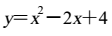化为 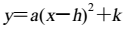的形式，下列正确的是（）。
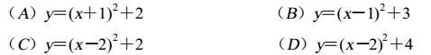（
【答案】B
【解析】在二次函数的顶点式 y＝
【考点】二次函数一般式与顶点式的互化
9.公园有一块正方形的空地，后来从这块空地上划出部分区域栽种鲜花（如图），原空地一边减少了 1m，另一边减少了 2m，剩余空地的面积为18，求原正方形空地的边长。设原正方形的空地的边长为 xm,则可列方程为（）
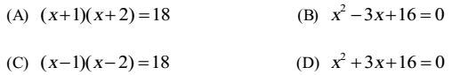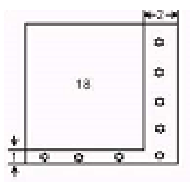
【答案】：C
【解析】：设原正方形边长为 xcm，
则剩余空地的长为( x－1)cm，宽为 (x－2 )cm。
面积为 (x－1)×(x－2)＝18
【考点】：正方形面积的计算公式
10. 如图，四边形 ABCD 内接于 ⊙ O, 四边形 ABCO 是 平行四边形，则 ∠ ADC= （）
（A）45º （B) 50º
(C) 60º (D) 75º
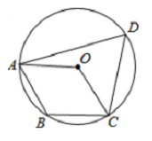
【答案】：C
【解析】：连接 OB,则∠OAB＝∠OBA, ∠OCB＝∠OBC
∵四边形 ABCO 是平行四边形，则∠OAB＝∠OBC
∴∠ABC＝∠OAB＋∠OBC＝∠AOC
∴∠ABC＝∠AOC＝120º
∴∠OAB＝∠OCB＝60º
连接 OD，则∠OAD＝∠ODC，∠OCD＝∠ODC
由四边形的内角和等于 360º 可知，
∠ADC＝360º －∠OAB－∠ABC－∠OCB－∠OAD－∠OCD
∴∠ADC＝60º
【考点】：圆内接四边形[来源:Z&xx&k.Com]
11.点均在二次函数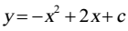的图像上，则的大小关系是（）[来源:学+科+网Z+X+X+K]
【答案】：D
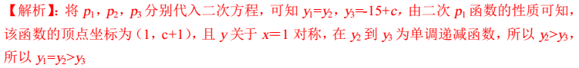【考点】：二次函数的性质及函数单调性的考察
12.如图，用一个半径为 5cm 的定滑轮带动重物上升，滑轮上一点 P 旋转了 108º ，假设绳索（粗细不计）与滑轮之间没有滑动，则重物上升了（）
（A）πcm (B) 2πcm
(C) 3πcm (D) 5πcm
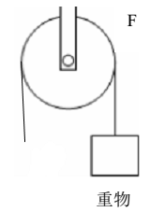
【答案】：C
【解析】：利用弧长公式即可求解
【考点】：有关圆的计算
13.二次函数 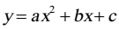的图像如图所示，对称轴是直线 x=-1,有以下结论：①abc>0;②;③ 2a+b=0;④a-b+c>2.其中正确的结论的个数是（）
(A) 1 (B) 2 (C) 3 (D) 4
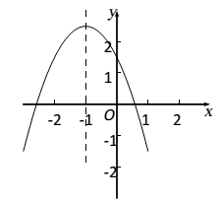
【答案】：C
【解析】：(1)a＜0,b＜0,c＞0 故正确；(2)抛物线与 x 轴右两个交点，故正确； (3)对称轴 x＝－1 化简得 2a－b＝0 故错误；(4)当 x＝－1 时所对的 y 值>2,故正确
【考点】：二次函数图像的性质
14.如图，矩形 ABCD 的对角线 AC 与 BD 相交于点 O,CE∥BD, DE∥AC , AD＝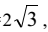 , DE＝2,则四边形 OCED 的面积为（）
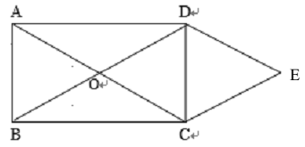
【答案】:A
【解析】：∵CE∥BD, DE∥AC
∴四边形 OCED 是平行四边形
∴OD＝EC, OC＝DE
∵矩形 ABCD 的对角线 AC 与 BD 相交于点 O
∴OD＝OC
连接 OE, ∵DE＝2，
∴DC＝2，DE＝
∴四边形 OCED 的面积为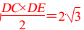
【考点】：平行四边形的性质及菱形的面积计算
15.如图，A、B 两点在反比例函数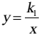 的图像上，C、D 两点在反比例函数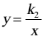
 的图像上， AC 交 x 轴 于点 E,BD 交 x 轴 于点 F ， AC=2,BD=3,EF= 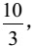则 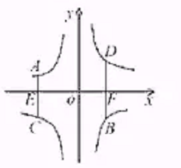
【答案】：A
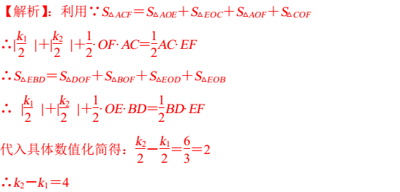
【考点】：反比例函数的性质
二、填空题：本大题共5 小题，每小题4 分，共20 分。
16. 二次函数的最小值是.
【答案】 -7
【解析】本题考查二次函数最值问题，可将其化为顶点式
【考点】二次函数
17. 一个不透明的口袋里装有若干除颜色外完全相同的小球，其中有 6 个黄球，将口袋中的球摇匀，从中任意摸出一个球记下颜色后再放回，通过大量重复上述实验后发现，摸到黄球的频率稳定在 30%，由此估计口袋中共有小球个数.
【答案】 20
【解析】本题为概率问题，考查了概率中的相关概念
【考点】概率
18. 双曲线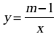在每个象限内，函数值 y 随 x 的增大而增大，则 m 的取值范围是.[来源:学*科*网]
【答案】 m ＜ 1
【解析】根据题意 m-1<0,则 m<1
【考点】反比例函数的性质
19. □ ABCD 的对角线 AC 与 BD 相交于点 O，且 AC⊥BD，请添加一个条件：
，使得□ ABCD 为正方形.
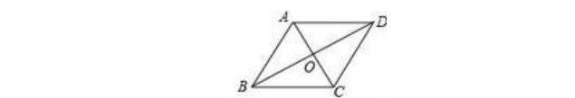【答案】AB＝BD 或∠BAD＝90° 或∠ABC＝90° 或∠BCD＝90° 或∠CDA＝90°
【解析】由题知四边形 ABCD 为菱形，所以只需一个角为 90 度，或对角线相等.
【考点】特殊四边形菱形、矩形的性质，正方形的判定
20. 对于一个矩形 ABCD 及⊙M 给出如下定义：在同一平面内，如果矩形 ABCD 的四个顶点到⊙M 上一点的距离相等，那么称这个矩形 ABCD 是⊙M 的“伴侣矩形”。如图，在平面直角坐标系 xOy 中，直线 l : 交 x轴于点 M，⊙M 的半径为 2，矩形 ABCD 沿直线 l 运动（BD 在直线 l 上），BD=2，AB ∥y，当矩形 ABCD 是⊙M 的“伴侣矩形”时，点 C 的坐标为.
【解析】四边形 ABCD 的四个顶点到其对角线交点的距离相等，只有当该交点在圆上时满足题意
【考点】一次函数，矩形，圆
三、解答题：本大题共 8 小题，共 70 分，解答时写出必要的文字说明，证明过程或演算步骤。
21. （本小题满分 10 分，每题 5 分）
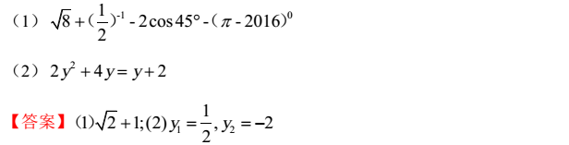
22.（本小题满分 5 分）如图，已知 ⊙O，用尺规作 ⊙O的内接正四边形 ABCD。（写出结论，不写做法，保留作图痕迹，并把作图痕迹用黑色签字笔描黑。）
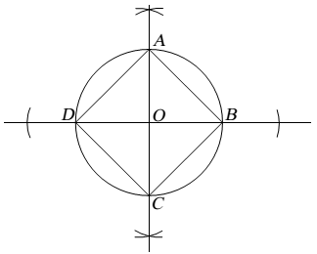
【答案】如图，四边形 ABCD 即为所求。

【解析】过圆心O 做直线 BD，交 O于 B 、 D 两点，做线段 BD 的垂直平分线，交 ⊙O于 A、C 两点，连接 AD、DC、CB、AB ，四边形 ABCD 即为所求的正四边形。[来源:Zxxk.Com]
【考点】尺规作图-垂直平分线[来源:学*科*网]
23.（本小题满分 6 分）小明和小军两人一起做游戏，游戏规则如下：每人从 1，2，……，8中任意选择一个数字，然后两人各转动一次，如图所示的转盘（转盘被分为面积相等的四个扇形），两人转出的数字之和等于谁事先选择的数，谁就获胜；若两人转出的数字之和不等于他们各自选择的数，就再做一次上述游戏，直至决出胜负。若小军事先选择的数是 5，用列表法或画树状图的方法求它获胜的概率。
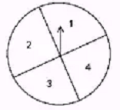
【答案】1／4
【解析】
解法一：列表法
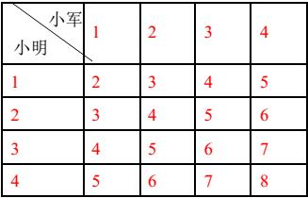
小军获胜的概率为：1／4
解法二：画树状图法：
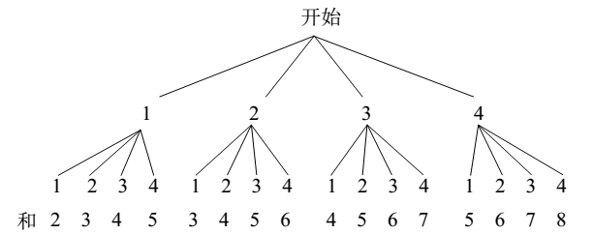
小军获胜的概率为：1／4
【考点】列表法和树状图法
24. （本小题满分 7 分）如图，一垂直于地面的灯柱， AB 被一钢缆 CD 固定，CD 与地面成 45°夹角（∠CDB=45° ），在 C 点上方 2 米处加固另一条钢缆 ED， ED 与地面成 53° 夹角（∠EDB=53° ），那么钢缆 ED 的长度约为多少米？
（结果精确到 1 米。参考数据：sin53°≈0.80，cos53°≈0.60，tan53°≈1.33）
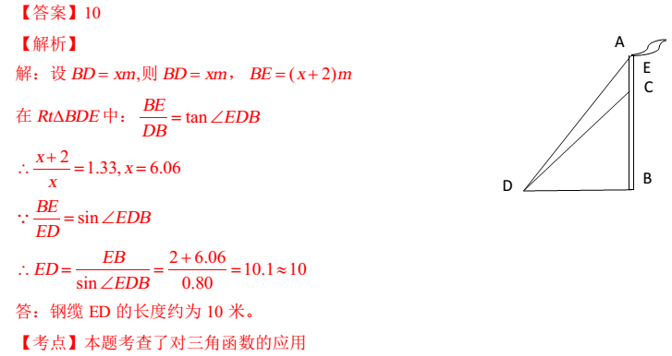25.（本小题满分 10 分）阅读下面材料：
在数学课上，老师请同学们思考如下问题：如图 1 ，我们把一个四边形 ABCD 的四边中点E,F,G,H 依次连接起来得到的四边形 EFGH 是平行四边形吗？
小敏在思考问题是，有如下思路：连接 AC.

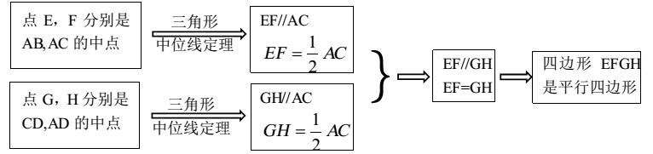
结合小敏的思路作答：
（1）若只改变图 1 中四边形 ABCD 的形状（如图 2），则四边形 EFGH 还是平行四边形吗？说明理由；参考小敏思考问题的方法，解决一下问题：
（2）如图 2，在（1）的条件下，若连接 AC，BD.
①当 AC 与 BD 满足什么条件时，四边形 EFGH 是菱形，写出结论并证明；
②当 AC 与 BD 满足什么条件时，四边形 EFGH 是矩形，直接写出结论。
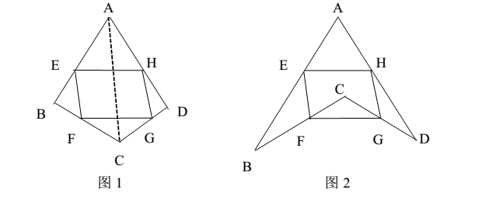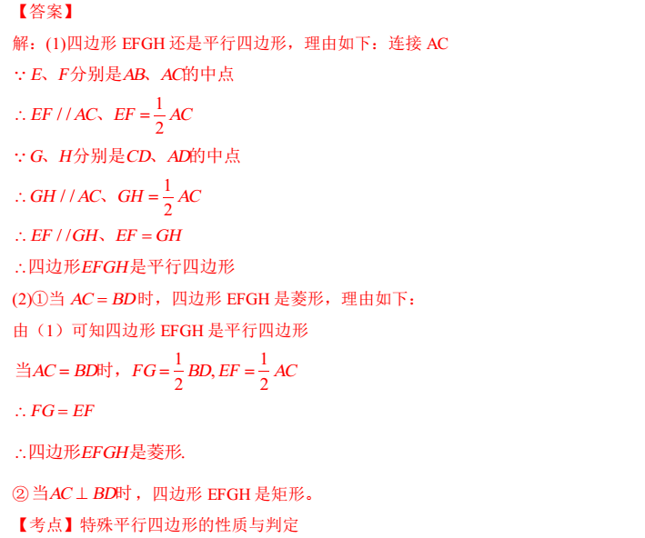
26. （本小题满分 10 分）如图，在平面直角坐标系中， OA OB ，AB x 轴于点 C ，点 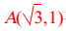在反比例函数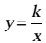 的图像上。
（1）求反比例函数的 的表达式；
（2）在 x 轴的负半轴上存在一点 P ，使得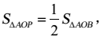，求点 P 的坐标；
（3）若将 △BOA 绕点 B 按逆时针方向旋转 60º 得到 △BDE ，直接写出点 E 的坐标，并判断点E 是否在该反比例函数的图像上，说明理由。
像上。
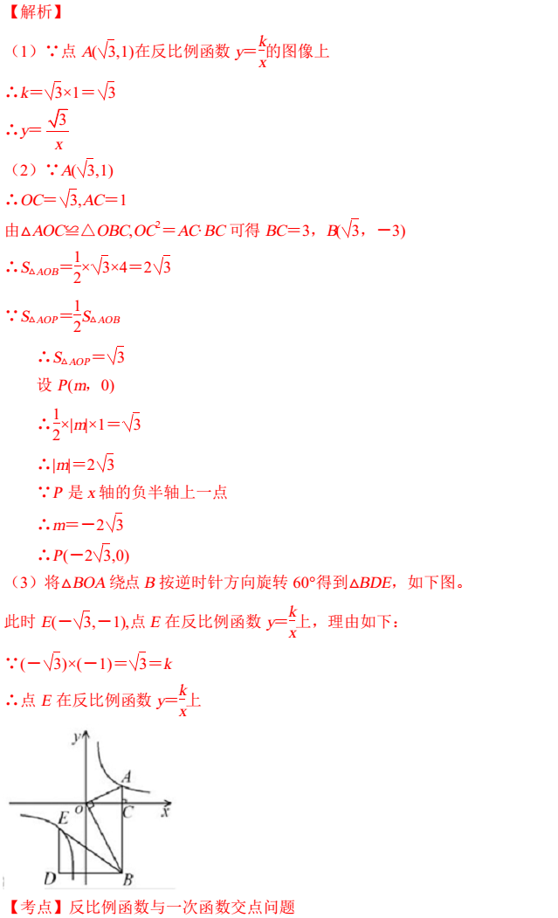
27．（本小题满分 10 分）如图，△ABC 是⊙O 的内接三角形，AB 是⊙O 的直径， OD AB于点O，分别交AC、CF于点E 、D，且DE ＝DC 。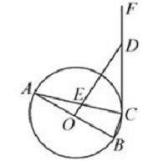（1）求证： CF 是⊙O 的切线 ；（2）若⊙O的半径为5，，求DE的长。
【答案】（1）CF 是⊙O 的切线；（2）DE＝
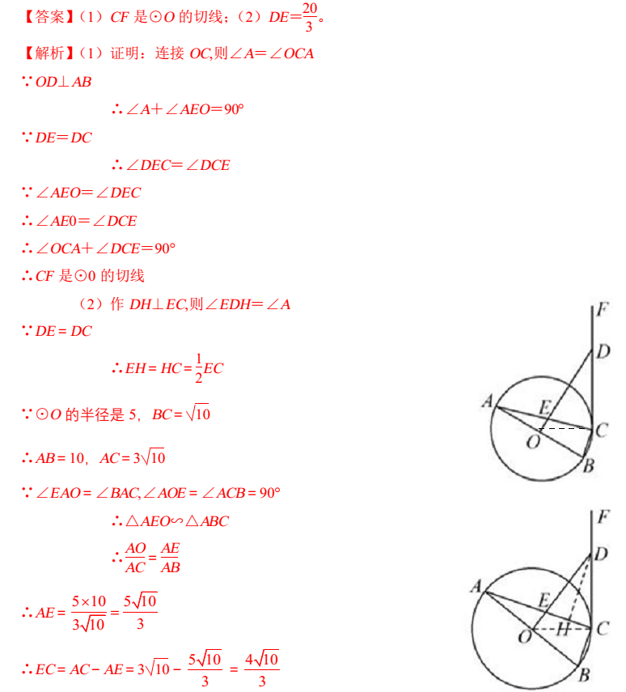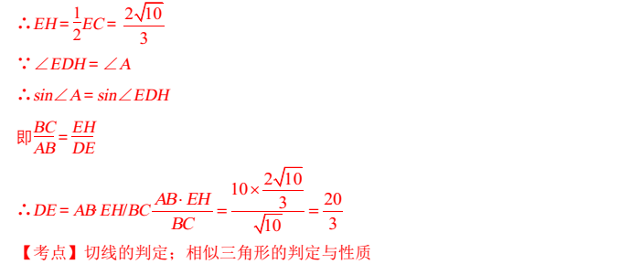
28.（本小题满分 10 分）如图 1，二次函数 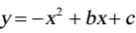的图像过点 A （3，0）， B （0， 4）两点，动点 P 从 A 出发，在线段 AB 上沿 A → B 的方向以每秒 2 个单位长度的速度运动，过点P作 PD y 于点 D ，交抛物线于点 C . 设运动时间为 t （秒）.
（1）求二次函数的表达式；
（2）连接 BC ，当t＝5／6时，求△BCP 的面积；
（3）如图 2，动点 P 从 A 出发时，动点 Q 同时从 O 出发，在线段 OA 上沿 O→A 的方向以 1个单位长度的速度运动，当点 P 与 B 重合时， P 、 Q 两点同时停止运动，连接 DQ 、 PQ ，将△DPQ沿直线 PC 折叠到 △DPE . 在运动过程中，设 △DPE 和 △OAB重合部分的面积为 S ，直接写出 S 与 t 的函数关系式及 t 的取值范围.
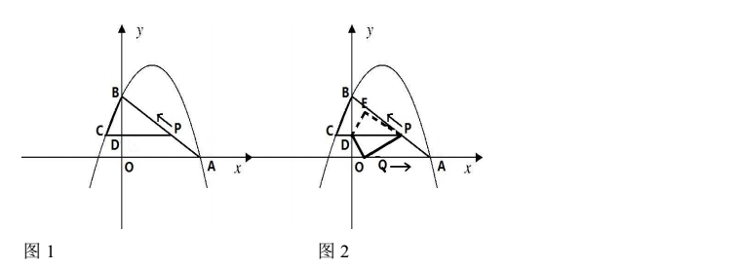
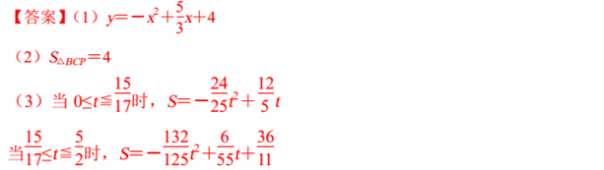
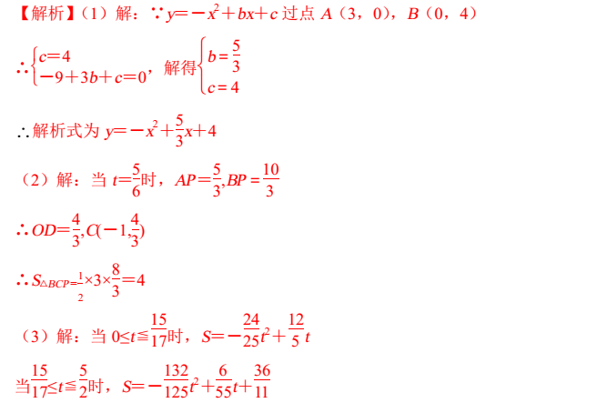
【考点】本题主要考察二次函数的综合应用，涉及待定系数法，求解三角形的面积及动点问题。
（1）中需要注意待定系数法的应用步骤；（2）中求解 C 的坐标是关键；（3）中可结合（2）得出答案。本题知识点较多，综合性强，难度较大。

